
新竹市_114_學年度國民教育地方輔導團_綜合活動 分團團務運作成果編號_03____
活動主題 | 輔導團員工作會議及學習進修活動（含央群到市輔導、團務會議、團務增能、地方辦理之期初/末會議、央群到市輔導、參與央團舉辦之分區活動、年度研討會等） | 市團到校服務  （含分區巡迴服務、學校申請、諮詢服務等）
活動主題 | 學校領域召集人會議及學習進修活動(含期初、期末領召會議) | 全市性(含分區辦理)教師學習進修活動(開放全市各校參與、跨校共備、公開課等)
辦理形式 |  研討會  團員個別分享  專業對話   分析座談  教學演示  專題講座   教學方案分享  其他
研習日期 | _114_年_9_月_16_日
研習時間 | 上 午 下 午 _9:00__~__12:00___
研習地點 | 研習中心4樓會議室
研習名稱 | 如何運用AI寫教案
主講人 | 宋睿偉
參加對象 | 新竹市綜合活動教師
參加人數 | 70人
講座主題  研討內容 | AI形式有感知型、生成式、代理型、機器人型等，目前其所式生成式AI，在功能上分五類:1語言文字生成，2視覺圖像生成，3資訊搜尋匯整，筆記資訊檢索，4教學集成平台。
活動照片&圖說  (至少4-6張) | 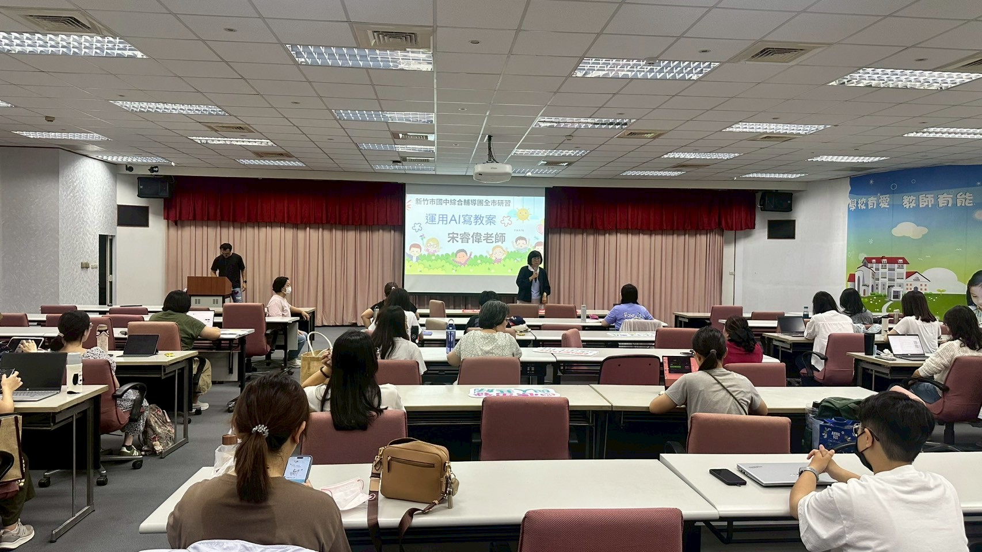 | 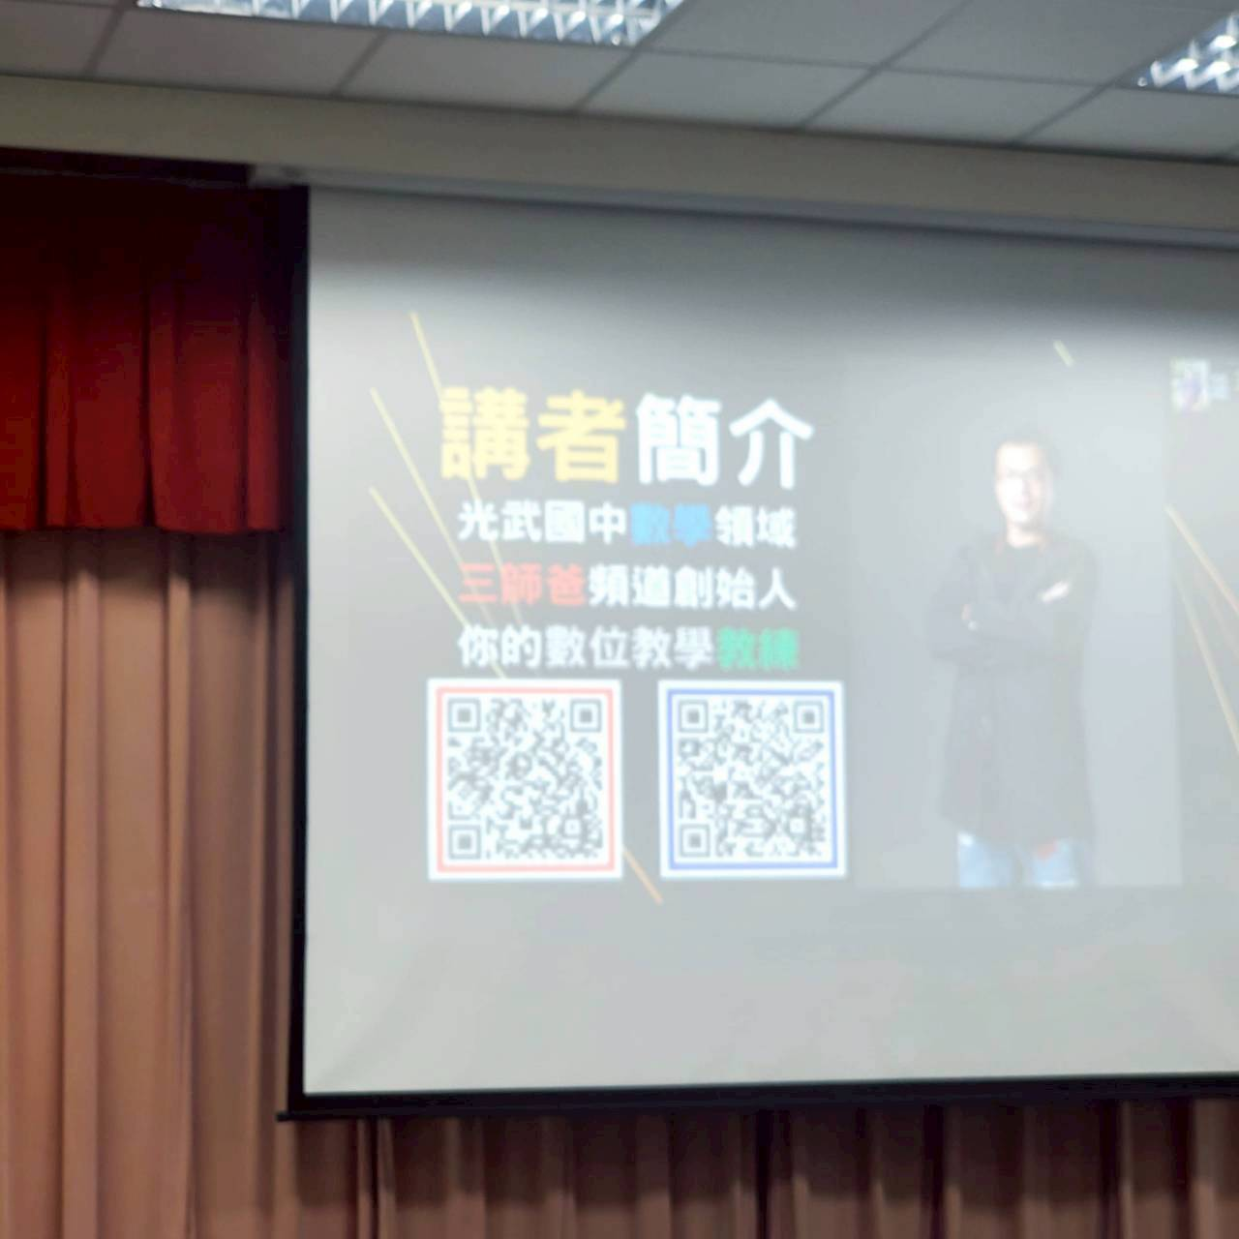
活動照片&圖說  (至少4-6張) | 說明：南華國中張蔚雯校長開場 | 說明：宋睿偉講師自介，除數學教師身分外，常常分享其教學在FB，歡迎大家參閱。
活動照片&圖說  (至少4-6張) | 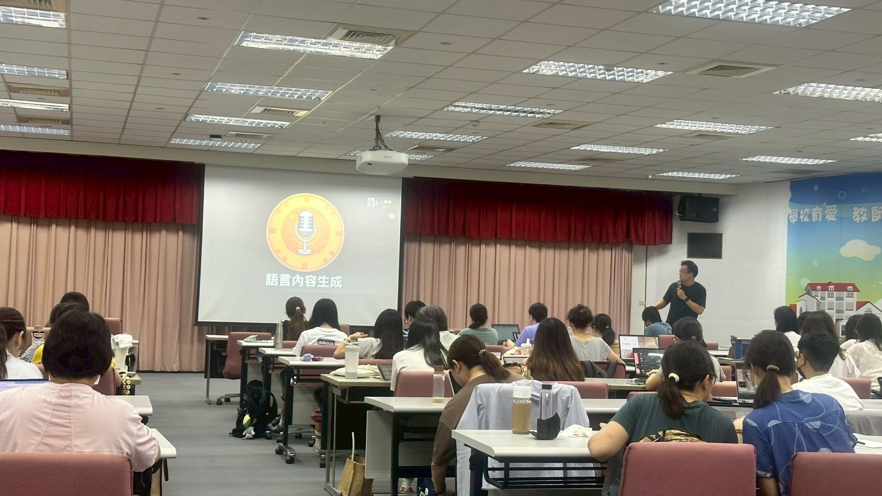 | 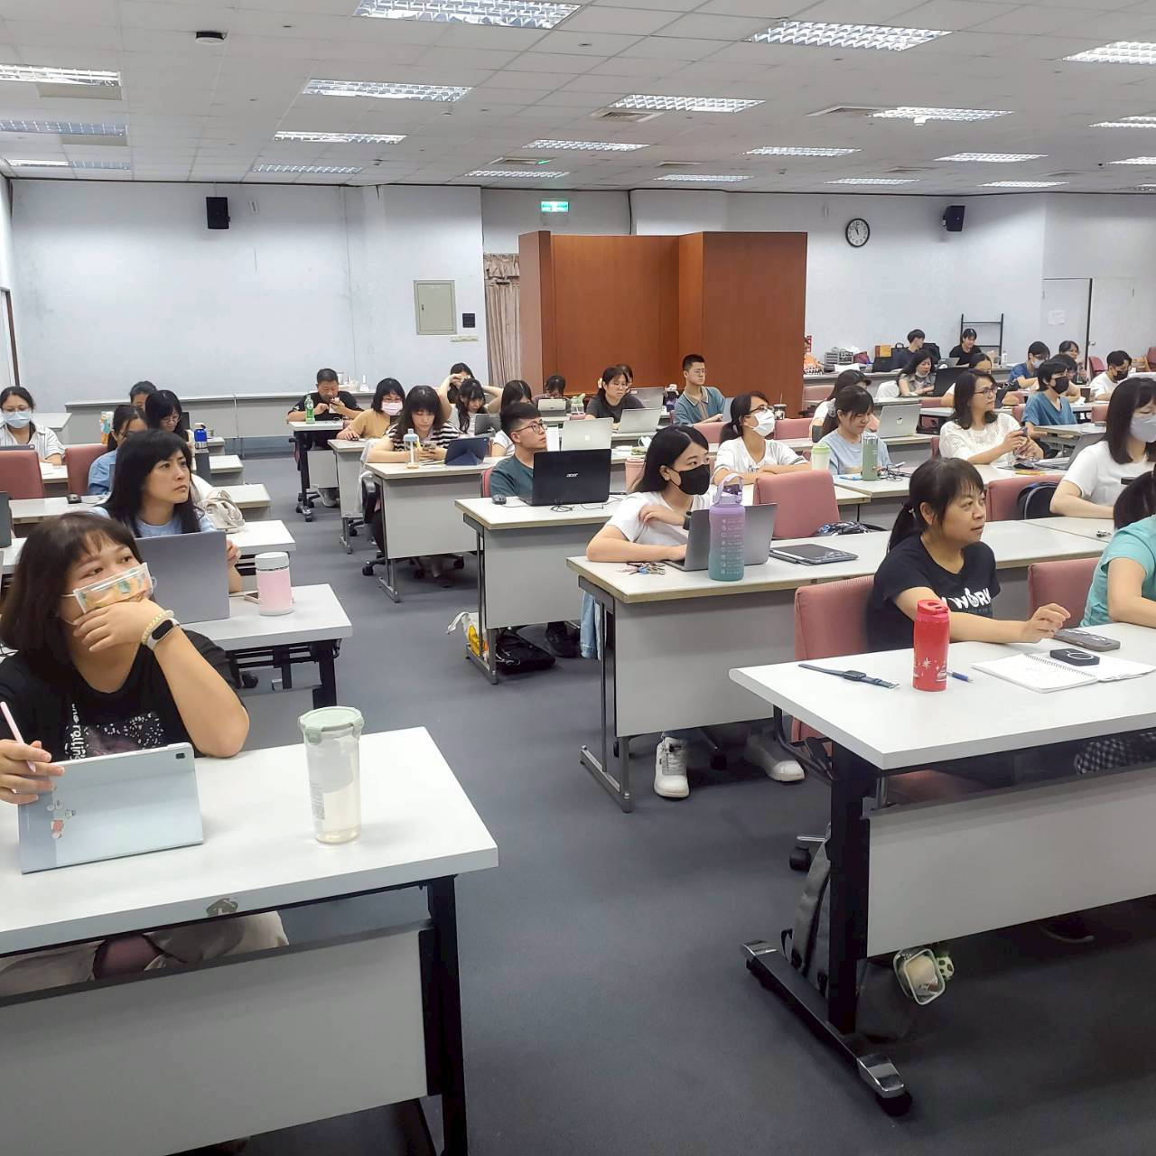
活動照片&圖說  (至少4-6張) | 說明：語言內容生成步驟 | 說明:學員們認真聽講並跟著操作
活動照片&圖說  (至少4-6張) | 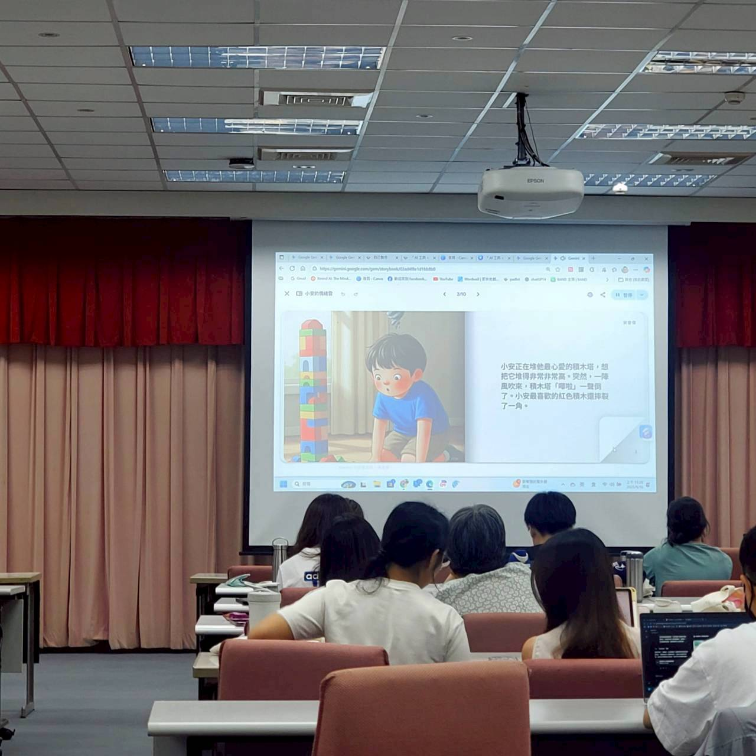 | 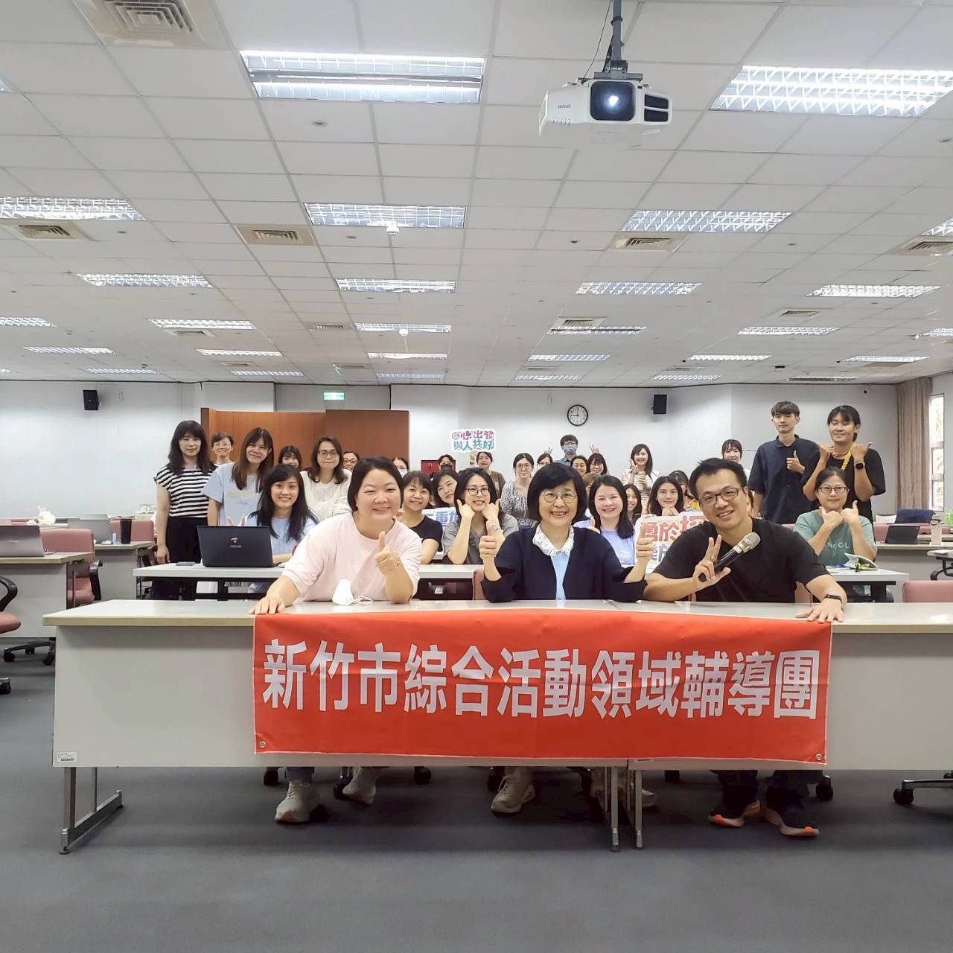
活動照片&圖說  (至少4-6張) | 說明：AI語音生成功能展示 | 說明：全員大合照
成效評估  (質性描述或回饋表單資料/會議性質可免附) | 宋睿偉老師以GeminiAI，對上述五項功能1語言文字生成，2視覺圖像生成，3資訊搜尋匯整，筆記資訊檢索，4教學集成平台，以手把手的形式帶領研習老師操作。讓研習老師很順利上手學會Gemini，體會AI功能的強大及便利。
其他備註
(可視需求彈性調整延伸表件使用)

